新桥街道中心幼儿园小三班幼儿一日生活动态记录

**自主来园：**

今日来园人数24人，11人缺勤。8：15前来园的幼儿有：**王钧逸、陈雨航、孙贝牙、高文浩、郁明泽、蒋绍文、赵天羽、欧阳悦、黄钰洁、韩文雅、陈悦、朱明曦、叶歆雅、杨芷若、赵翊帆**；8：15-8：20来园的幼儿有：**穆永泽、袁明楷、蔡晗熙、丁妤暄、郑雅姝**；8：21-8：30来园的幼儿有:**李宇涵、张砚钧、贾清晨、钱宣妤**。

**问好：**

进班后能够主动与老师进行互动并问好的幼儿有：**王钧逸、陈雨航、孙贝牙、高文浩、郁明泽、蒋绍文、赵天羽、欧阳悦、黄钰洁、韩文雅、陈悦、朱明曦、叶歆雅、杨芷若、赵翊帆、穆永泽、袁明楷、蔡晗熙、丁妤暄、郑雅姝、李宇涵、张砚钧、贾清晨、钱宣妤。**

**签到：**

进班后能够自主签到的幼儿有：**王钧逸、陈雨航、孙贝牙、蒋绍文、赵天羽、欧阳悦、黄钰洁、韩文雅、杨芷若、赵翊帆、穆永泽、袁明楷、蔡晗熙、丁妤暄、郑雅姝、李宇涵、张砚钧、贾清晨、钱宣妤。**

**整理水杯：**

将水杯绳绕在水杯上整理好自己的水杯的幼儿有：**陈雨航、孙贝牙、郁明泽、蒋绍文、赵天羽、欧阳悦、黄钰洁、韩文雅、陈悦、朱明曦、叶歆雅、杨芷若、赵翊帆、穆永泽、袁明楷、蔡晗熙、丁妤暄、郑雅姝、李宇涵、张砚钧、贾清晨、钱宣妤。**

**佩戴口罩：**

早晨注意安全防护戴口罩的幼儿有：**王钧逸、郁明泽、蒋绍文、欧阳悦、黄钰洁、朱明曦、叶歆雅、赵翊帆、袁明楷、丁妤暄、郑雅姝、李宇涵、贾清晨。**

**早点餐后管理：**

吃完早点的幼儿能够主动及时漱口管理口腔卫生幼儿的有：**王钧逸、陈雨航、孙贝牙、高文浩、郁明泽、蒋绍文、赵天羽、欧阳悦、黄钰洁、韩文雅、陈悦、朱明曦、叶歆雅、杨芷若、赵翊帆、穆永泽、袁明楷、蔡晗熙、丁妤暄、郑雅姝、李宇涵、张砚钧、贾清晨、钱宣妤。**

自主倒牛奶的幼儿有**：王钧逸、陈雨航、孙贝牙、高文浩、郁明泽、蒋绍文、赵天羽、欧阳悦、黄钰洁、韩文雅、陈悦、朱明曦、叶歆雅、杨芷若、赵翊帆、穆永泽、袁明楷、蔡晗熙、丁妤暄、郑雅姝、李宇涵、张砚钧、贾清晨、钱宣妤。**

吃完早点能够及时打卡的幼儿有：**王钧逸、陈雨航、孙贝牙、高文浩、郁明泽、蒋绍文、赵天羽、欧阳悦、黄钰洁、韩文雅、陈悦、朱明曦、叶歆雅、杨芷若、赵翊帆、袁明楷、蔡晗熙、郑雅姝、李宇涵、贾清晨、钱宣妤。**

**户外活动情况：**

今天开展自主户外活动，孩子们一起在皮球区开展游戏。在户外活动中积极参与的幼儿有**：王钧逸、陈雨航、孙贝牙、高文浩、郁明泽、蒋绍文、赵天羽、欧阳悦、黄钰洁、韩文雅、陈悦、朱明曦、叶歆雅、杨芷若、赵翊帆、穆永泽、袁明楷、蔡晗熙、丁妤暄、郑雅姝、李宇涵、张砚钧、贾清晨、钱宣妤。**孩子们有的在玩投篮游戏，有的在比赛拍球，有的在玩滚球游戏。孩子们玩的可兴奋了呢！

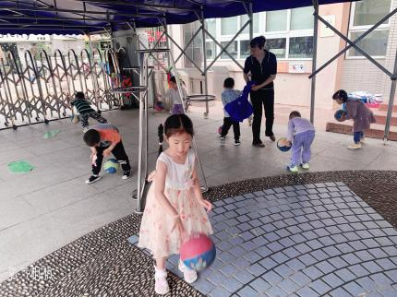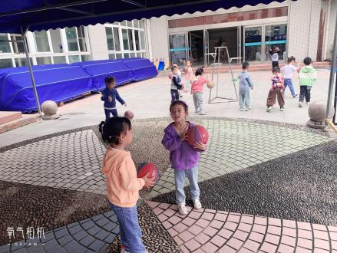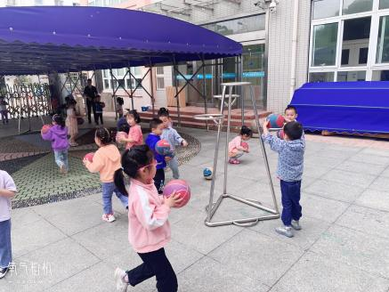

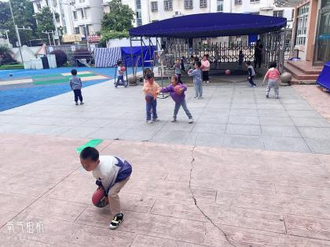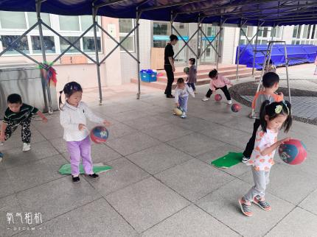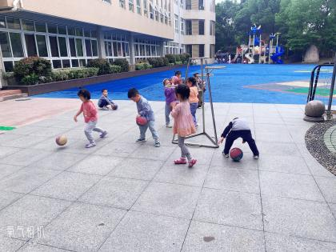

**集体活动情况：**

《语言：夏天好热啊》

这是一则生动活泼的故事，主要讲述了夏天来了，小动物们纷纷用不同的方法帮助自己避暑的故事，在户外活动时，小朋友偶尔会躲到树荫或大型器材下来帮助自己感到凉快。他们会说：“夏天好热啊，小动物们夏天是不是也很热呢？他们怎么让自己很凉快呢？”本次活动主要引导幼儿在理解故事内容的基础上，了解动物和人都有避暑的好办法，并愿意用简单的语言和动作表现故事内容。

理解故事内容，了解小动物不同的避暑方法的幼儿：**王钧逸、陈雨航、孙贝牙、高文浩、郁明泽、蒋绍文、赵天羽、欧阳悦、黄钰洁、韩文雅、陈悦、朱明曦、叶歆雅、杨芷若、赵翊帆、穆永泽、袁明楷、蔡晗熙、丁妤暄、郑雅姝、李宇涵、张砚钧、贾清晨、钱宣妤。**

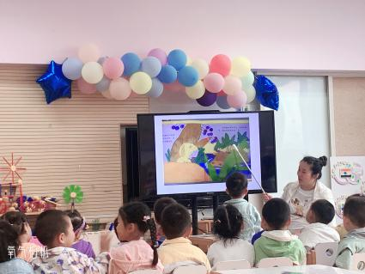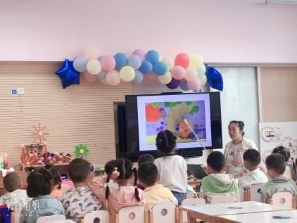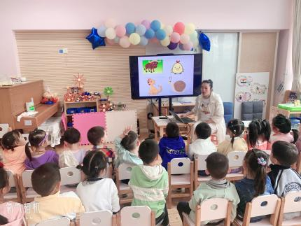

**区域游戏情况：**

今天游戏中能够积极参与区域的幼儿有：**王钧逸、陈雨航、孙贝牙、高文浩、郁明泽、蒋绍文、赵天羽、欧阳悦、黄钰洁、韩文雅、陈悦、朱明曦、叶歆雅、杨芷若、赵翊帆、穆永泽、袁明楷、蔡晗熙、丁妤暄、郑雅姝、李宇涵、张砚钧、贾清晨、钱宣妤。**

游戏前可以主动制定游戏计划的幼儿有：**王钧逸、陈雨航、孙贝牙、高文浩、蒋绍文、赵天羽、欧阳悦、黄钰洁、韩文雅、陈悦、朱明曦、叶歆雅、杨芷若、赵翊帆、穆永泽、袁明楷、蔡晗熙、丁妤暄、郑雅姝、李宇涵、张砚钧、贾清晨、钱宣妤。**

科探：袁明楷、郁明泽、丁妤暄、钱宣妤（谁跑得快，明楷和明泽设置不同坡度的轨道探索小车滑行的速度快慢，并将小车行驶进相应的停车场内；平衡小人，葡萄和暄暄将小人以叠罗汉的方式向上垒高，以横向排队的方式排列小人）

益智：高文浩、黄钰洁、陈雨航、张砚钧（动物擂台赛，洁洁和雨航根据影子图版用钓鱼的形式找到相应的动物匹配在一起，浩浩将影子图版放置桌面用叠高楼的方式匹配相应的动物，数字找家，砚钧将数字宝宝送进相应的操作板中。）

建构：陈悦、贾清晨、郑雅姝（雪花片，贝贝、清晨、猪猪使用雪花片拼插小碗、三角形和小花。）

娃娃家：王钧逸、李宇涵、韩文雅、蔡晗熙、朱明曦、杨芷若（均逸、文雅、宇涵、熙熙在厨房里制作美食分享美食，明曦和芷若充当妈妈的身份化妆打扮照顾宝宝）

图书区：穆永泽、欧阳悦、孙贝牙（自主阅读绘本故事培养爱阅读的好习惯：鸽子想要小狗狗、猜猜我是谁、别再亲来亲去等）

生活区：赵天羽、蒋绍文、叶歆雅（螺丝螺母，邵文和歆雅使用小扳手拧螺丝拼搭小狗、小羽用冰棍棒拼摆造型如田字型。）

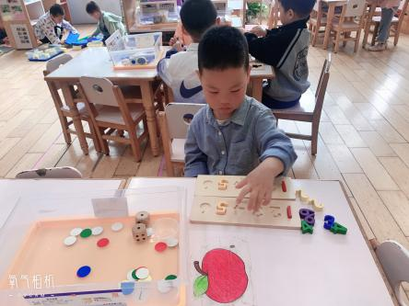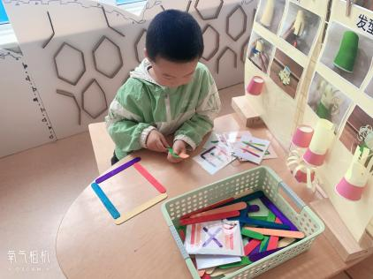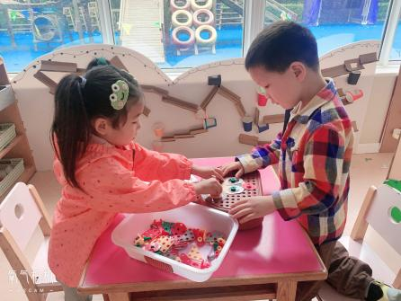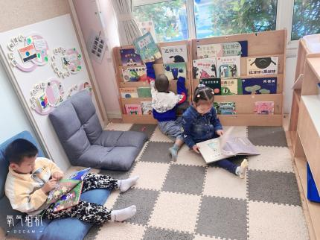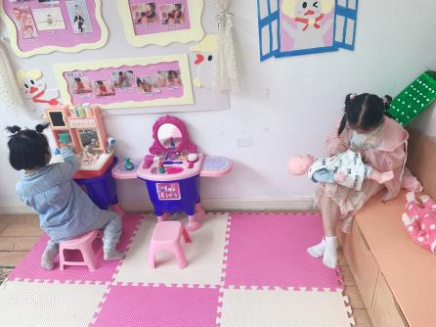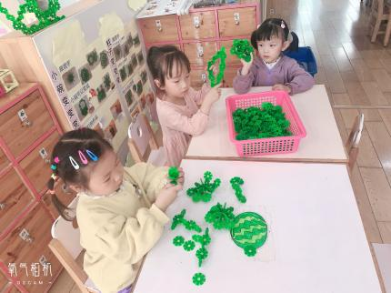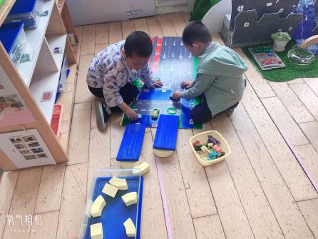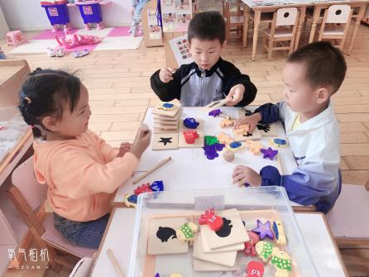

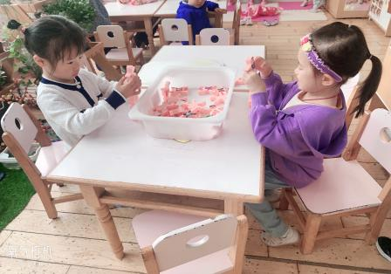

**午餐情况：**今天的午餐是土豆牛腩、包菜炒胡萝卜丝、丝瓜蛋汤。餐前孩子们一起进行手指游戏，各小组幼儿有序如厕、洗手、开好大炮，做好餐前准备。洗好手后小朋友拿取一块黄色擦手毛巾放置餐桌旁以备擦手在有序排好队自主端饭菜。所有的幼儿都能两只小手端住碗，并有序的行径。午餐时，随着舒缓柔和的轻音乐，幼儿用正确的姿势午餐小脚放在桌子妈妈下面，身体朝向桌子一手扶碗一手拿勺。安静的进餐，知道一口饭一口菜，举手添汤；餐后自主送碗勺并漱口擦嘴巴。

自主进餐并光盘行动的幼儿有：**王钧逸、陈雨航、孙贝牙、高文浩、郁明泽、蒋绍文、赵天羽、欧阳悦、黄钰洁、韩文雅、陈悦、朱明曦、叶歆雅、杨芷若、赵翊帆、穆永泽、袁明楷、蔡晗熙、丁妤暄、郑雅姝、李宇涵、张砚钧、贾清晨、钱宣妤。**

剩菜的幼儿有：**无。**

进餐速度时间较长的幼儿有：**黄钰洁、蔡晗熙、郑雅姝。**

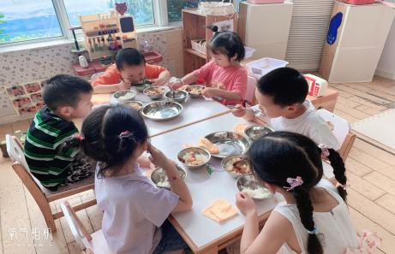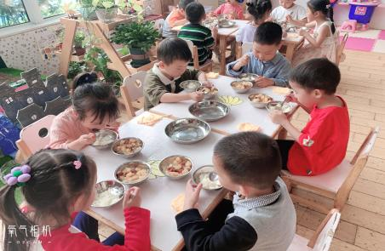

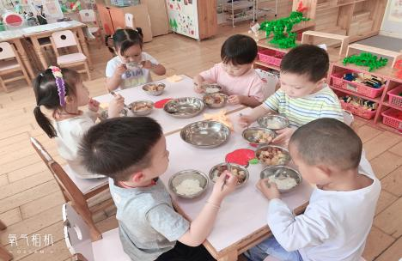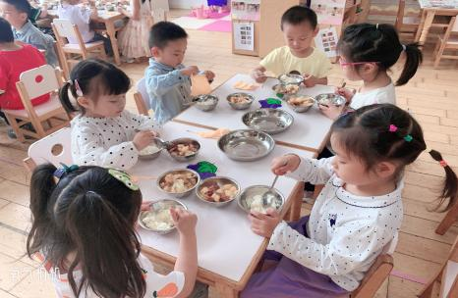

**午睡情况：**

散步后孩子们主动塞好小椅子自主如厕，进入午睡室后主动将鞋子摆整齐，放在指定的位置。今天有23位幼儿听完睡前故事在12点30分左右进入睡眠的状态分别是：**王钧逸、陈雨航、孙贝牙、郁明泽、蒋绍文、赵天羽、欧阳悦、黄钰洁、韩文雅、陈悦、朱明曦、叶歆雅、杨芷若、赵翊帆、穆永泽、袁明楷、蔡晗熙、丁妤暄、郑雅姝、李宇涵、张砚钧、贾清晨、钱宣妤。**

陪伴入睡：**无。**

睡前能自主尝试盖被子的幼儿有：**王钧逸、陈雨航、孙贝牙、高文浩、郁明泽、蒋绍文、赵天羽、欧阳悦、黄钰洁、韩文雅、陈悦、朱明曦、叶歆雅、杨芷若、赵翊帆、穆永泽、袁明楷、蔡晗熙、丁妤暄、郑雅姝、李宇涵、张砚钧、贾清晨、钱宣妤。**

**老师的话**：

1.请大家关注幼儿的指甲长短，养成勤剪指甲的好习惯！

2.关注幼儿每日早晚刷牙的正确刷牙情况，每日餐后漱口的好习惯。

3.快乐家园大家填写好5月份的内容明天早上带来。